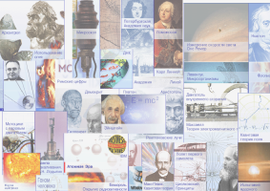

Это почти неподвижности мука
Тащиться со скоростью звука…
Зная, что некто и где-то
Летит уж со скоростью света…
Профессиональный лицей № 30 города Ухты и преподаватель физики Канев Алексей Николаевич представляет команду учащихся 10 – 11 классов «Тридцатка».

Состав команды:
- Шиманский Юра (специальность «Электромонтажник», I курс);
- Бойцов Артём (специальность «Электромонтажник», I курс);
- Коршунова Катя (специальность «Продавец, контроллёр-кассир», I курс);
- Коломайнен Саша (специальность «Автокрановщик», I курс);
- Давыдов Дмитрий (специальность «Повар, кондитер», II курс).

Ухта, 2008 год.

